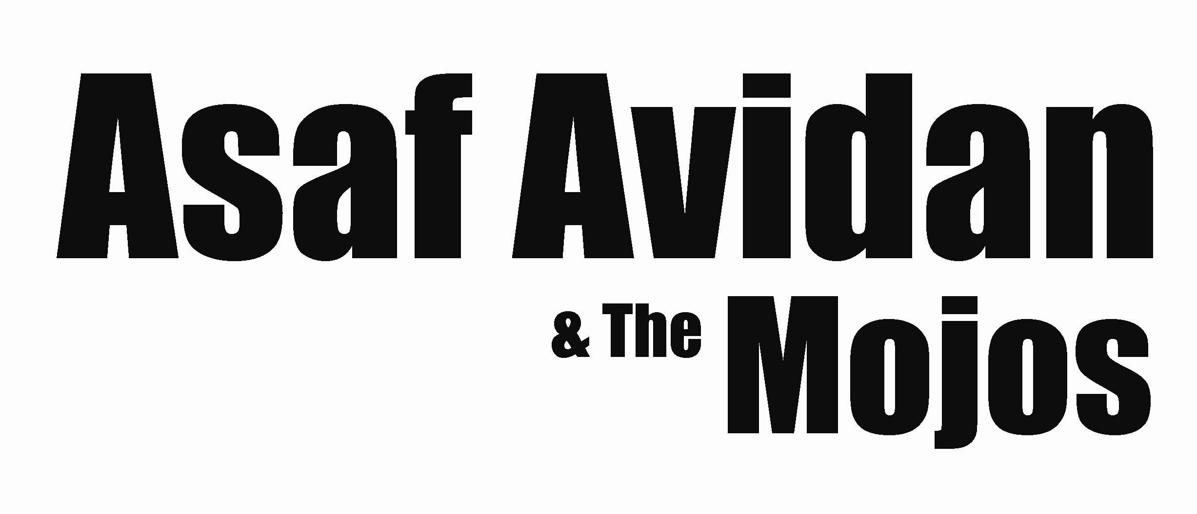
Little Stallion
סינגל חדש ובועט

ימים בודדים לאחר ההופעה המדוברת בקרנגי הול בניו יורק במופע המחווה ללהקת THE WHO,
ושבועות ספורים לפני ההופעה בהיכל התרבות בתל אביב (3/4),
מוציאים אסף אבידן והמוג'וז סינגל חדש מהאלבום Poor Boy / Luck Man
(שהספיק בינתיים להגיע למעמד אלבום זהב, בדיוק כפי שעשה אחיו הבכור, The Reckoning)

הלהקה סיימה בשבוע שעבר סיבוב הופעות ארוך ומוצלח מאוד באירופה,
בחסות חברת סוני-קולומביה. בעוד באירופה האלבום השני של שלהקה ייצא רק באוגוסט, הרי שבארץ ממשיכה הלהקה להוציא שירים ממנו, חודשים רבים לפני שאר העולם.
השיר הנבחר הפעם הוא LITTLE STALLION, המנון רוק מרוכז לתוך 2 דקות אינטנסיביות במיוחד.
אגב, זהו גם השיר שנבחר ע"י סוני לשמש כסינגל ראשון מהאלבום עם הפצתו באירופה הקיץ.

כאמור, ב-3 באפריל תופיע הלהקה בהיכל התרבות בתל אביב, ובמאי כבר ייצאו לסיבוב הופעות נוסף -
שבוע בסין ולאחר מכן שלושה וחצי חודשים באירופה - במהלכו יופיעו בעשרות פסטיבלים מול מאות אלפי צופים.

"אלבום שלא יצא לי מהמערכת כבר חודש... 5 כוכבים" – Stadtmag, גרמניה

"הקהל, שעבור רובו המכריע הייתה זו היכרות ראשונה, פשוט נאלם דום כשאסף החל לשיר,
אבל עמד והריע בטירוף בסיום. מהפנט. לא מהעולם הזה...." –FM106.9 ניו יורק

"כמות הרגש שאסף מצליח להעביר בקולו מעלה זכרונות של אגדות מהעבר:
העוצמה המחוספסת של ג'ופלין, האפלוליות של לורטה לין, הנגישות הכנה של ג'וני קאש.... בלתי נתפס" – melophobe.com, New York

"מקורי, עוצמתי, חדור נשמה ומסירות.... יחיד במינו. פשוט מדהים" - badische-zeitung, גרמניה

"אחד מאלבומי השנה... אין נקודות חלשות" – Rootstime, בלגיה

 בהופעה בצרפת
בקרנגי הול, ניו יורק 

צילומים: רועי אבידן

Little Stallion

מילים ולחן: אסף אבידן
עיבוד: אסף אבידן והמוג'וז ואורי וינוקור
הפקה: אורי וינוקור ואסף אבידן
מיקסינג: אורי וינוקור ואסף אבידן
הוקלט באולפני העוגן ע"י אורי וינוקור
מאסטרינג: סטיב רוק באולפני אבי רוד
חברת תקליטים: Telmavar Records

אתרי הלהקה:
www.mymojolove.com
www.myspace.com/findlovenow

ניהול: רועי אבידן יח"צ: מיכל בשירי
bmikey23@gmail.com telmavar.records@gmail.com
054-4629840 050-2244284

